## Обсуждение экспериментов по ПЗ 4 «Следы использования программного обеспечения в Windows»

Ответы на вопросы предваряются опытами по обнаружению и оценке следов, возникающих вследствие действий, указанных в вопросе.

Для диагностического исследования использовать виртуальный диск резервной ОС Windows.

1. Собственно ОС (lnk, MRU в реестре, DR.Watson, *.evt с помощью EventLog Explorer, Проводник)
   1. Обнаружить хранилища всех файлов LNK на системном диске. Ответить на вопросы для LNK какие файлы открывались последними?

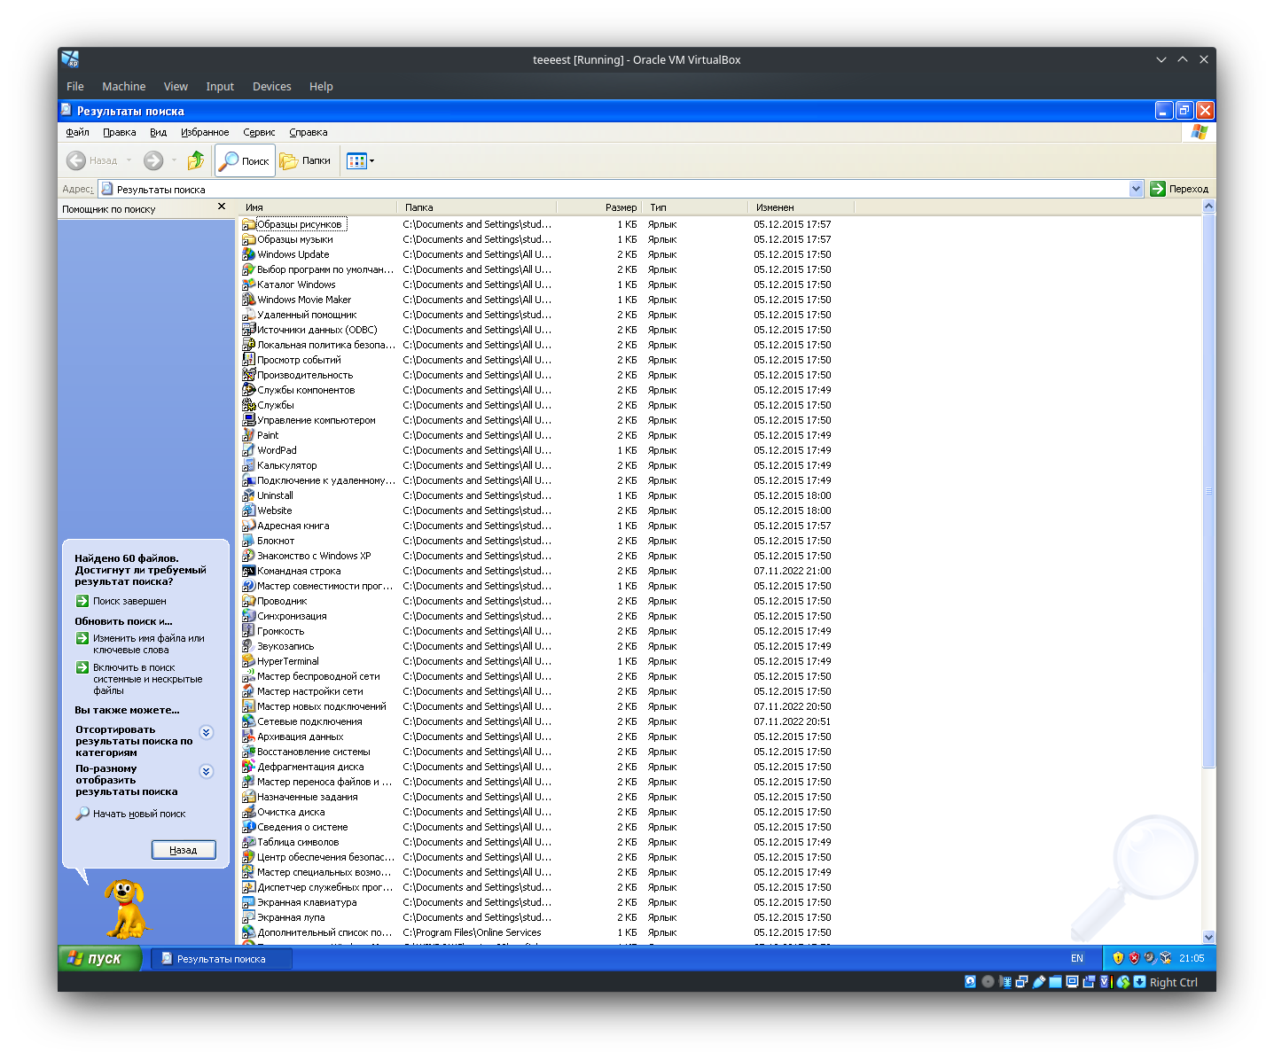

Последние использованные ярлыки – cmd, сетевые подключения , мастер подключений.

70 файлов

* 1. Ответить на вопросы параметров MRU реестра и содержимого каталога Prefetch: какие программы запускались последними?

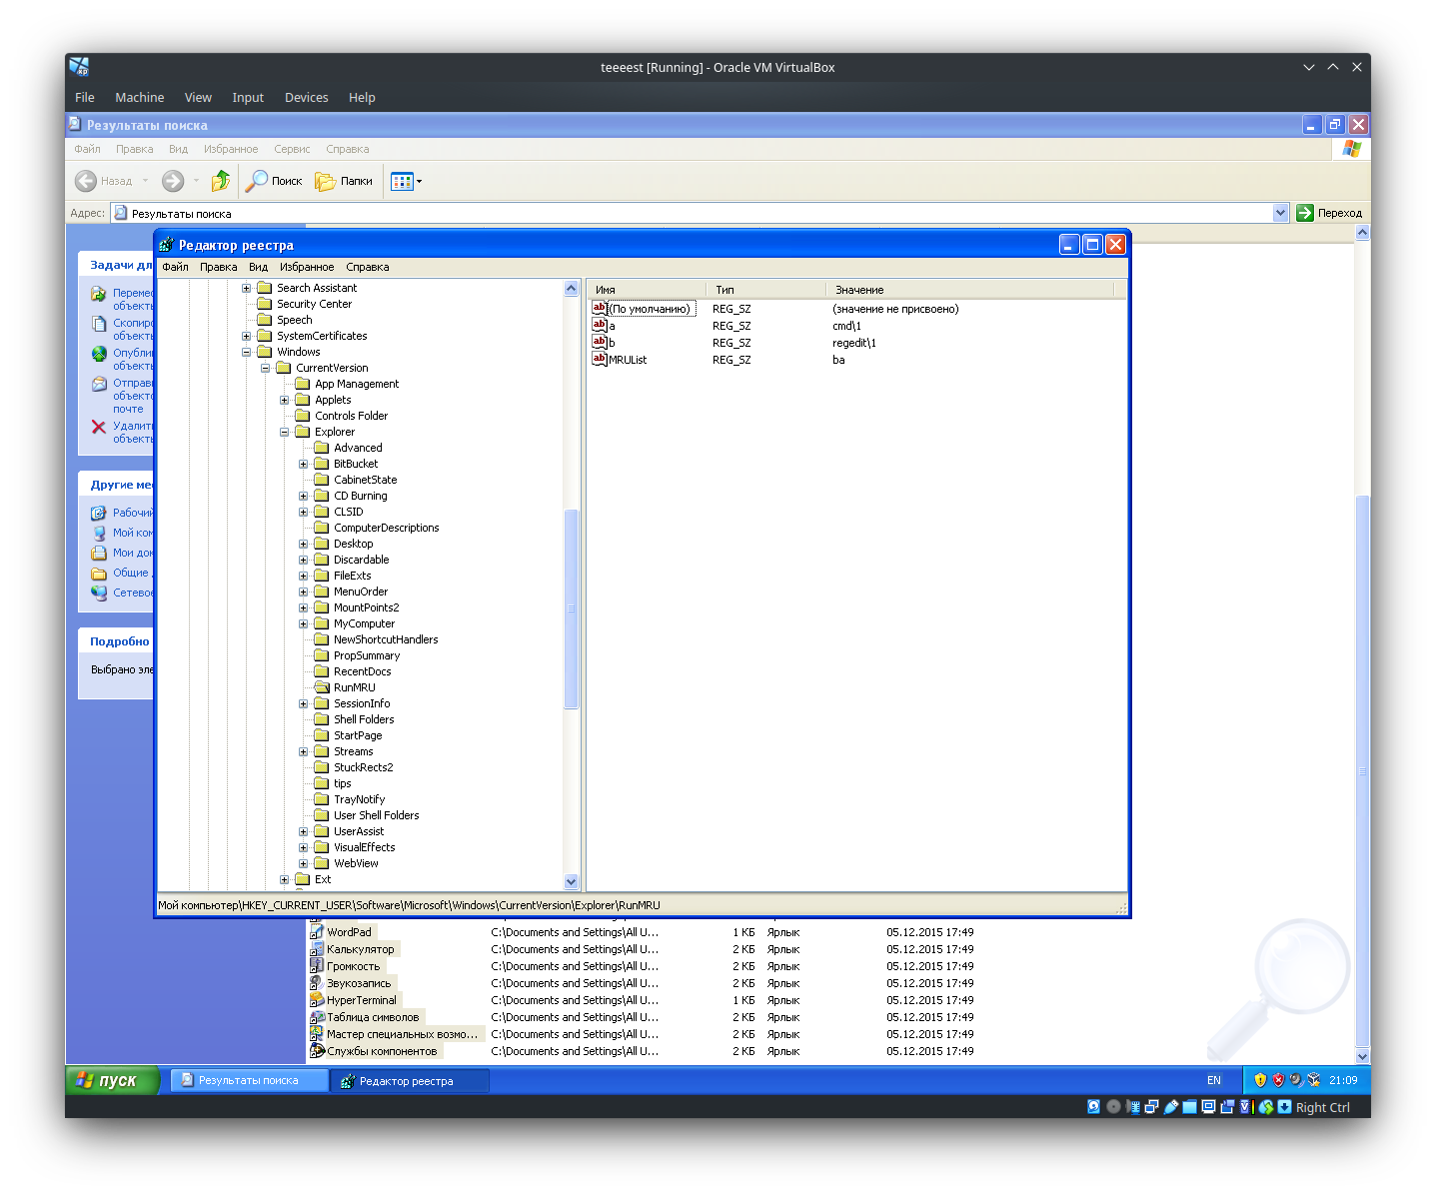

Зайдем в wordpad

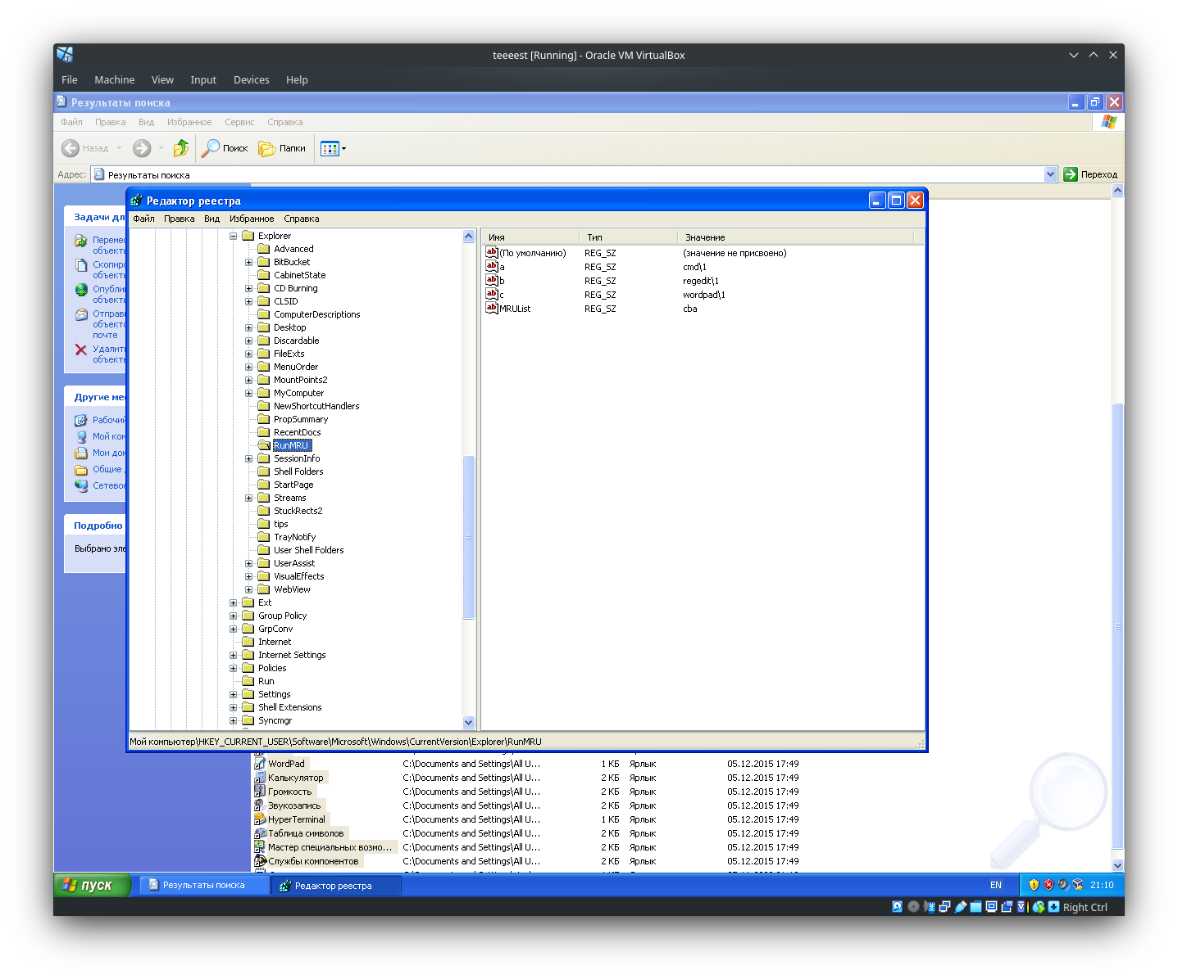

C:\Windows\Prefetch:

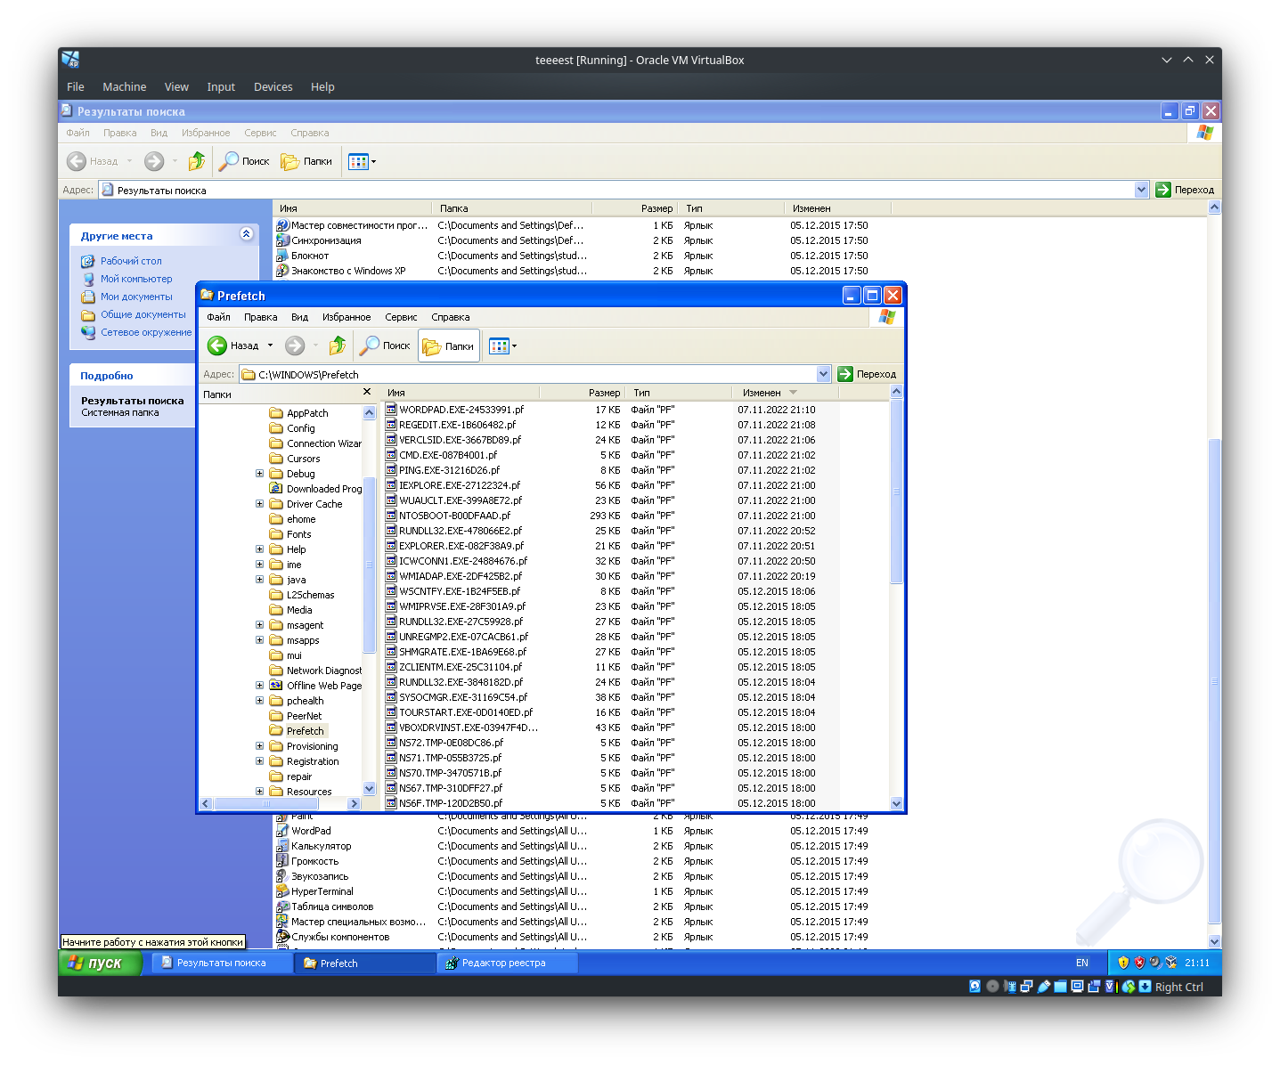

ВОПРОС: совпадают ли файлы последнего доступа, помеченные в каталогах, хранящих их LNK и в ветвях с аббривеатурой MRU? Какие ветви с аббривеатурой MRU обнаружены?

* 1. Ответить на вопросы для DR.Watson:

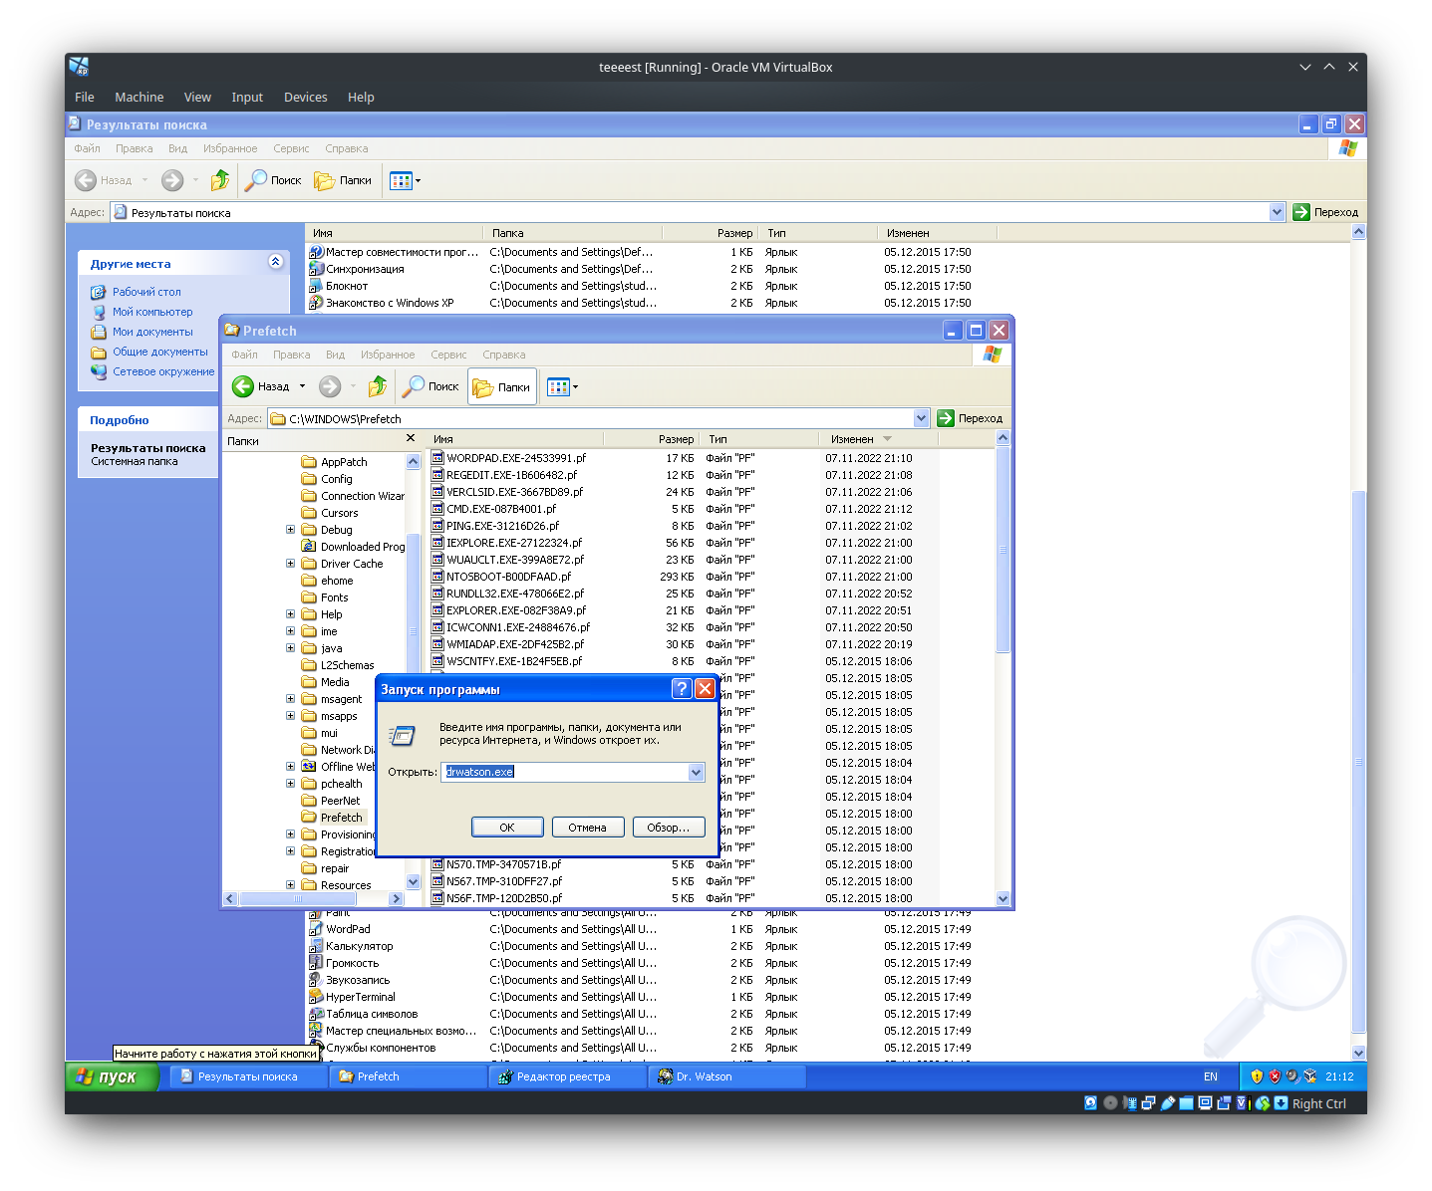

* + 1. Какие программы вызвали ошибку, дата и время возникновения ошибок?

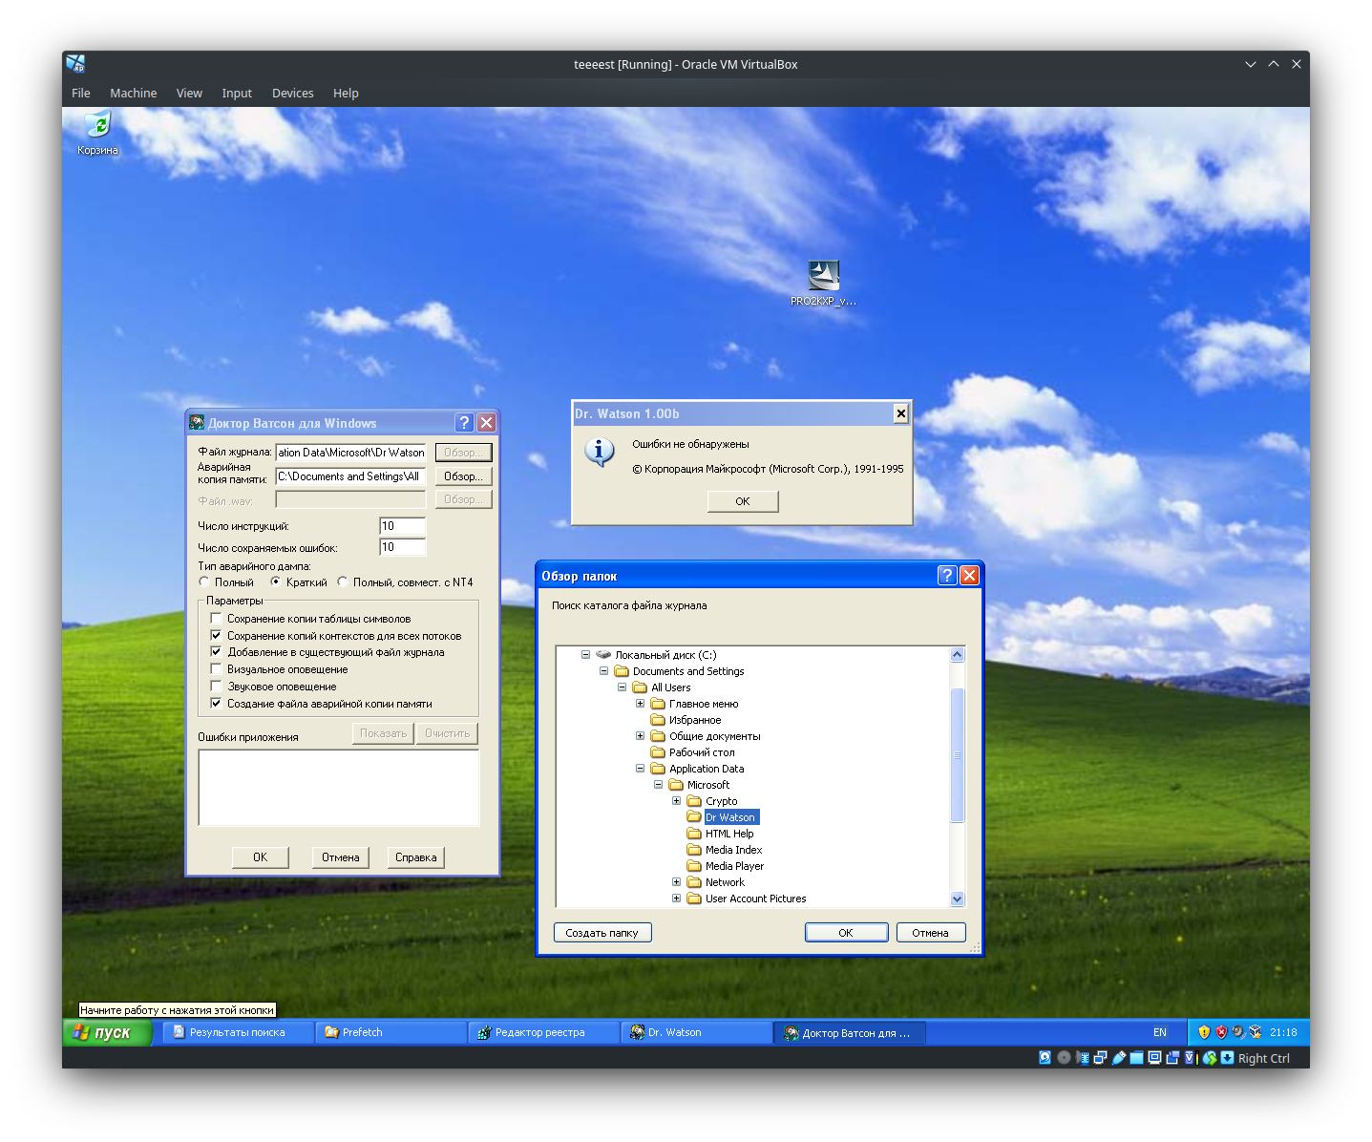

Ошибок нет. Пункты ii, iii, iv выполнить не удалось. Пример ошибки взят из открытого источника

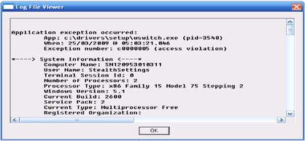

* + 1. – Каковы имя компьютера, имя пользователя, количество процессоров, тип процессора, версия Windows?
    2. – Какие задачи выполнялись в системе во время возникновения ошибок?
    3. – Какие модули загружала каждая программа?

ВОПРОС: где располагается журнал DR.Watson? C:\Documents and Settings\All Users\Application Data\Microsoft\Dr Watson

* 1. Ответить на вопросы для Проводник (С:\Documents and Settings\[профиль]\Local Settings\Temporary Internet Files\Content.IE5\ index.dat):

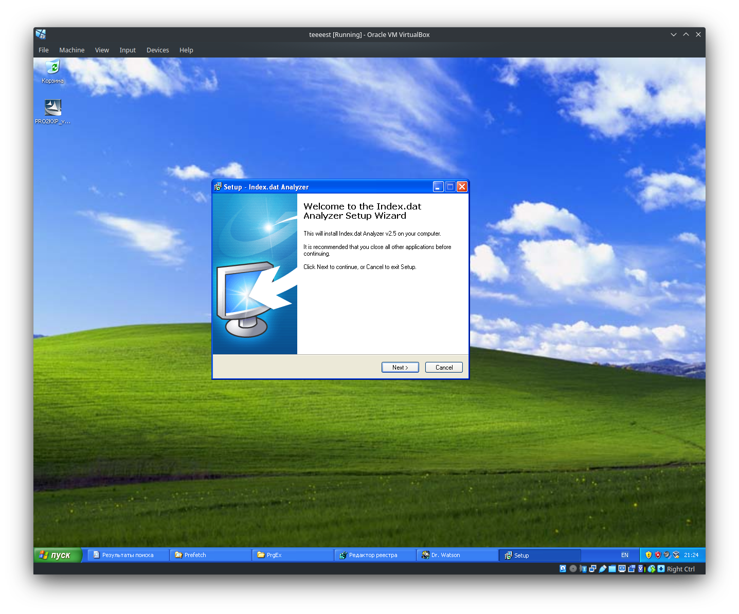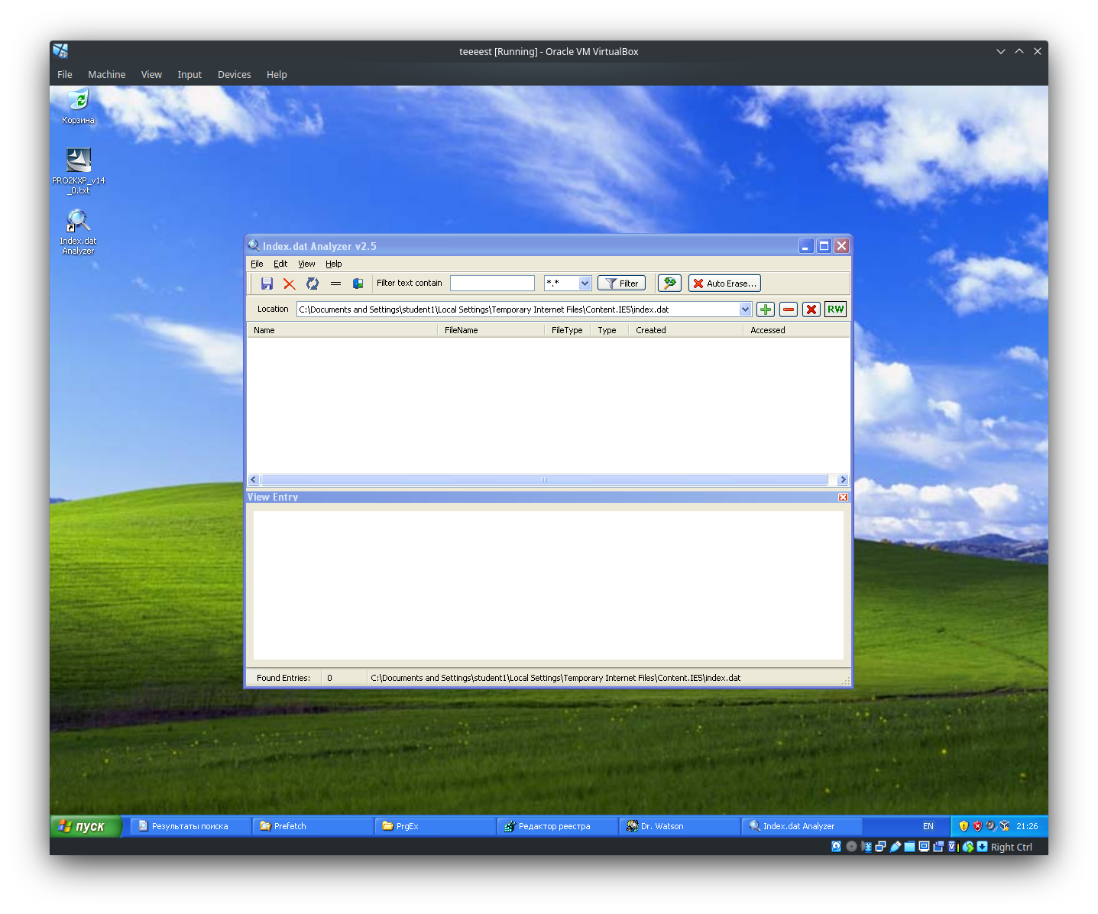

* + 1. – адреса сетевых ресурсов, посещенных пользователем,
    2. – дату и время посещения каждого ресурса (время изменения, время доступа),

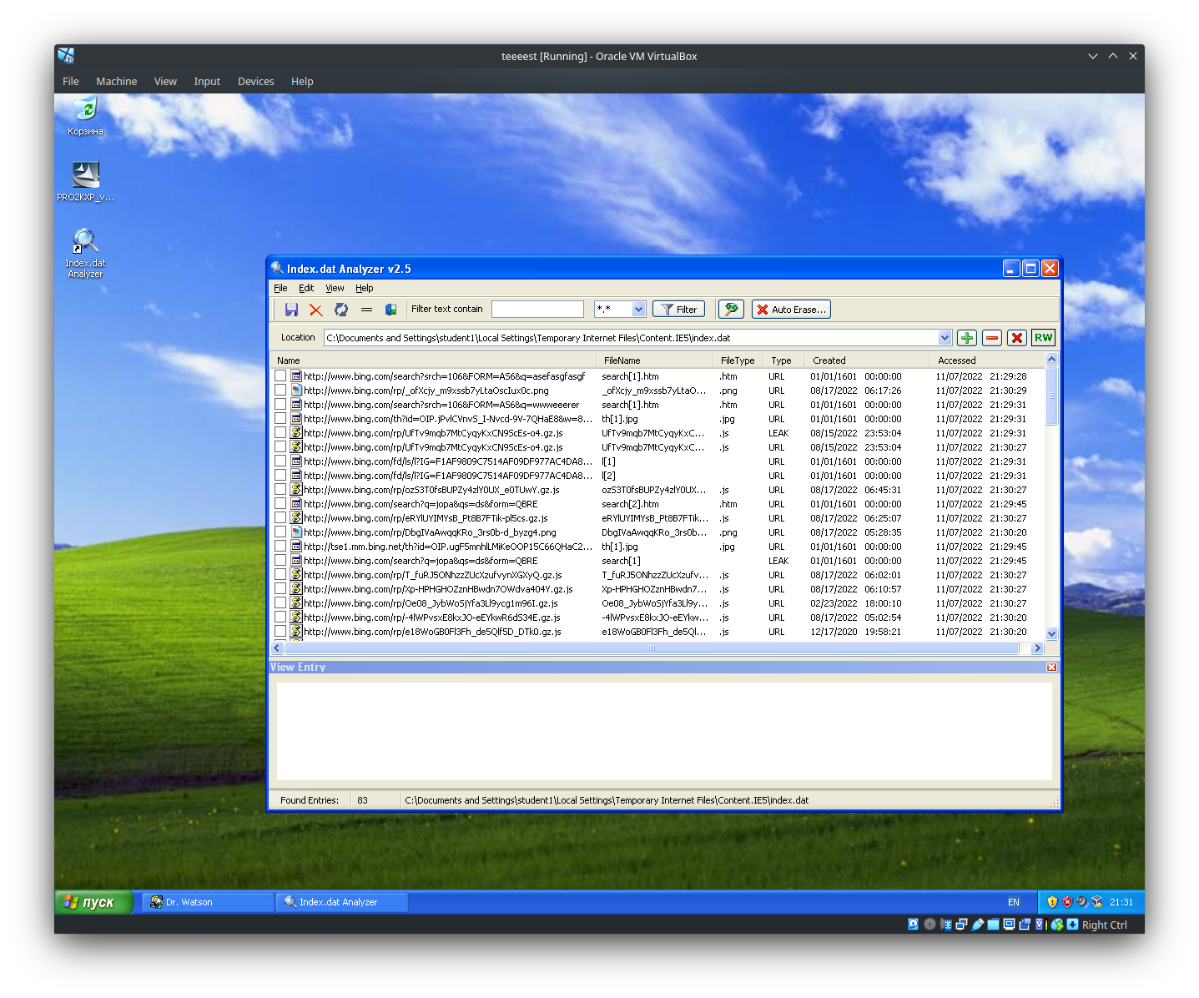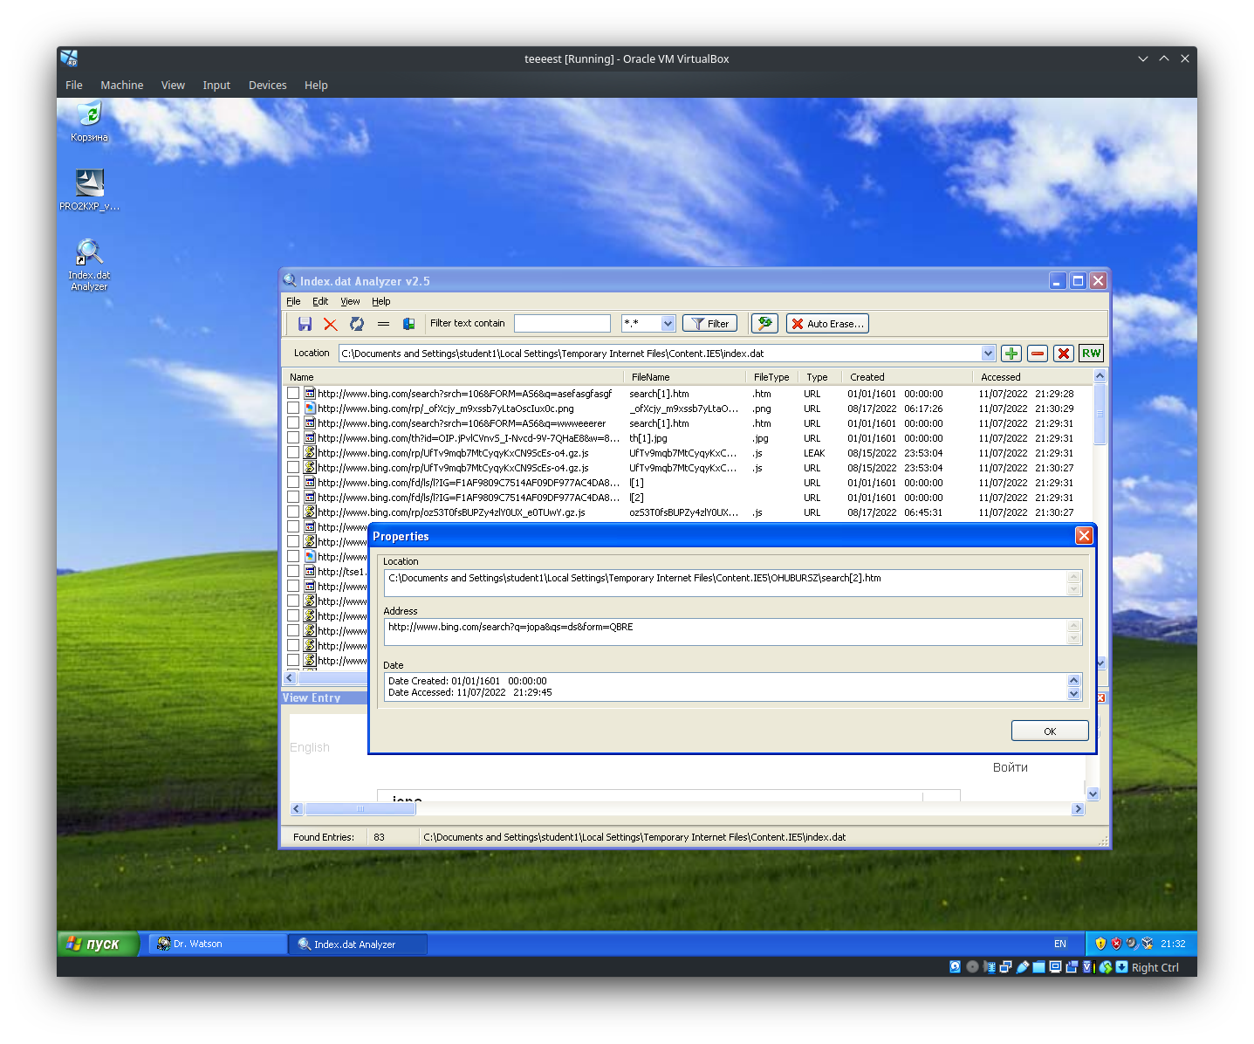

* + 1. – поисковые запросы,

Поставим фильтр search

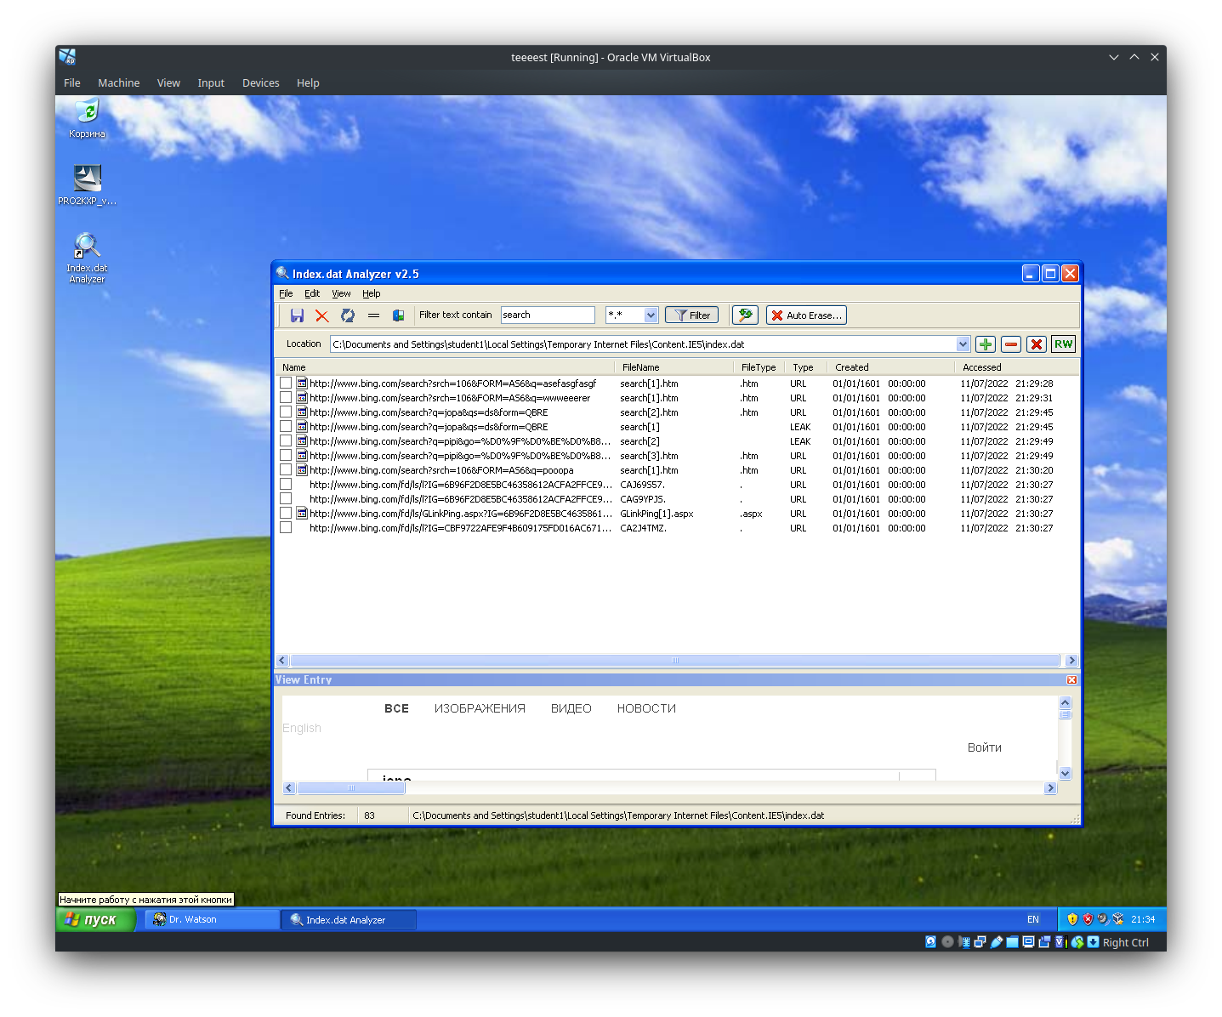

* + 1. – локальную работу с файлами.

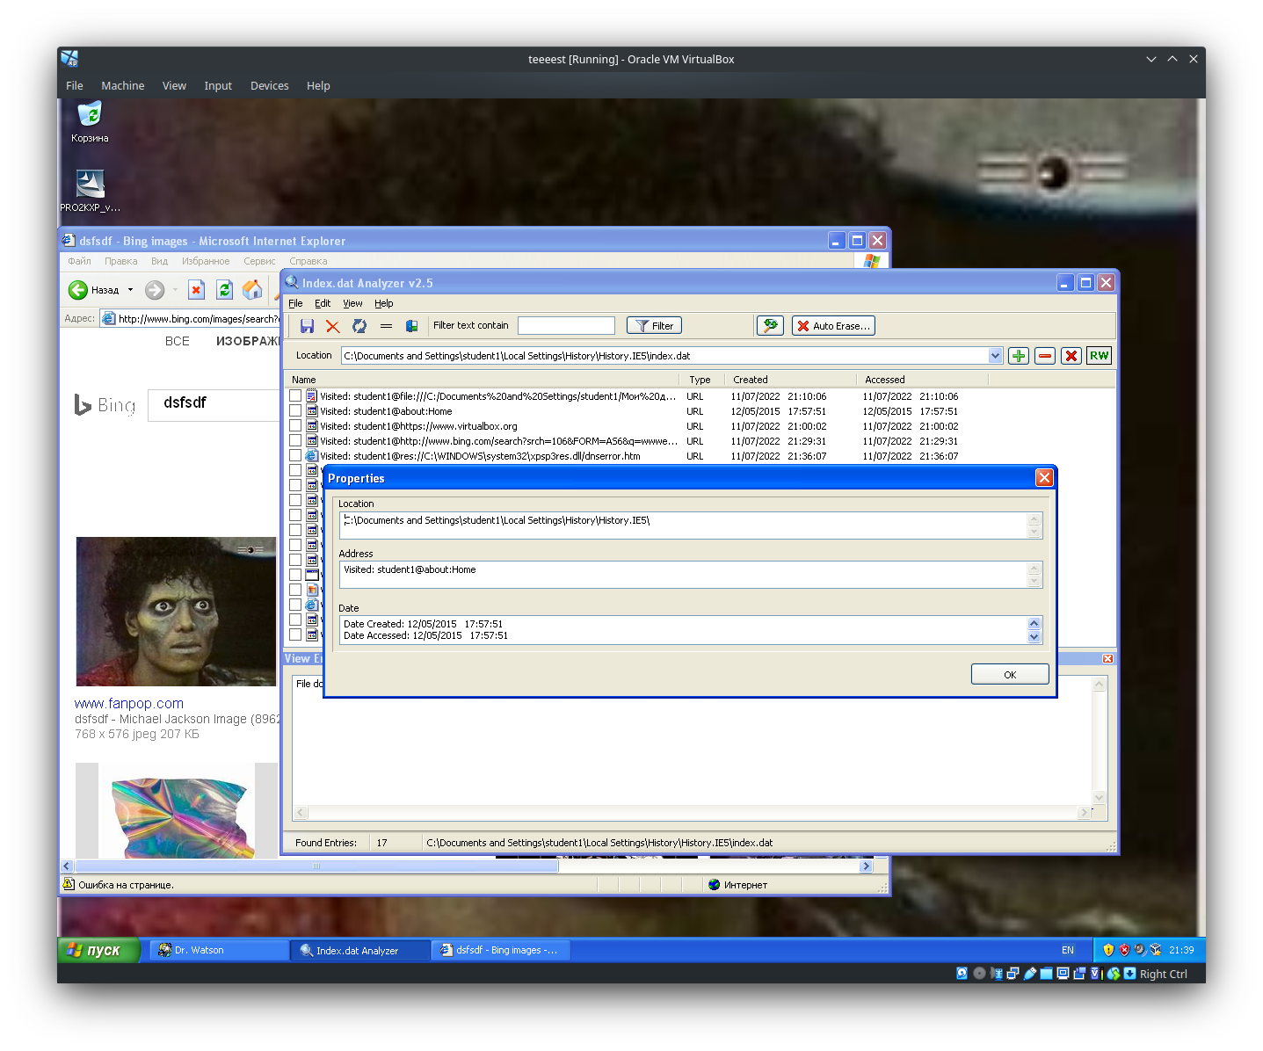

ВОПРОС: все ли сведения об обстоятельствах работы в Inet браузеров IE удалось получить?

1. Офисов
   1. Методом мониторинга файловой системы и реестра Windows (ProcMon) определите области следообразования при выполнении следующих операций:
      1. Установка MSOffice2003 – только word (отследите по «Image Path» процесс SETUP, когда запустите установку; отфильтруйте список событий так же и по операции (Operation: CreateFile, RegCreateKey – см рис 1.), обратите внимание на создание файлов с расширениями *.ini, *.txt, *.xml. Действительно ли изменяются dll файлы в системных каталогах windows, указанные ProcMon как создаваемые в процессе инсталляции? Установите это методом сравнения дат создания файлов до и после операции инсталляции. Для этого используйте не измененную версию ОС)

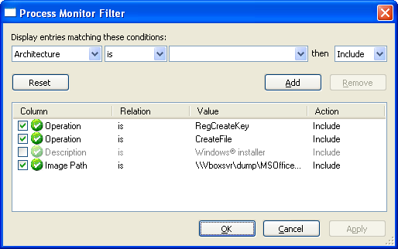

Рис. Предпочитаемые фильтры имеют установленную галочку.

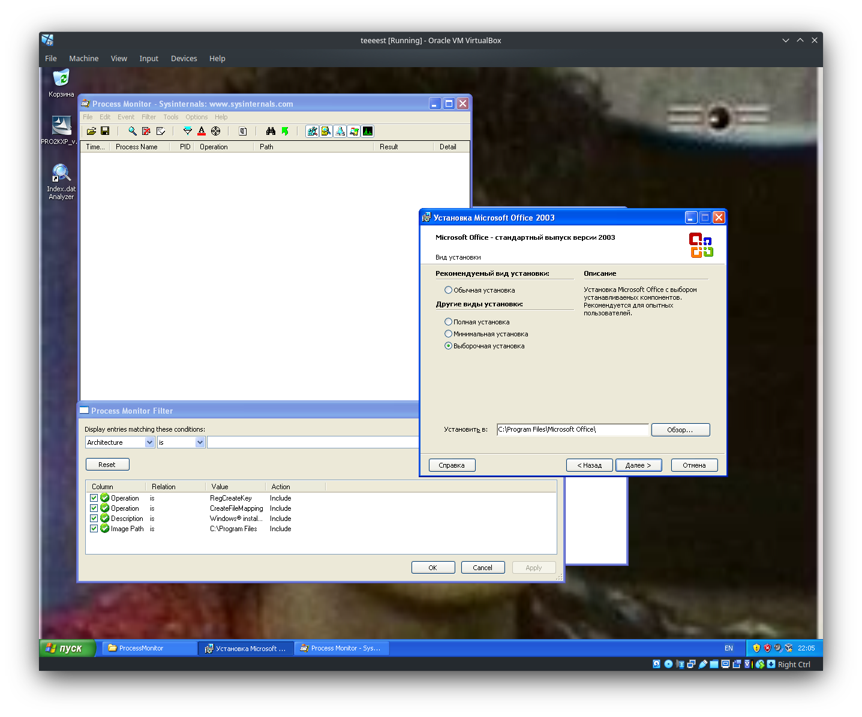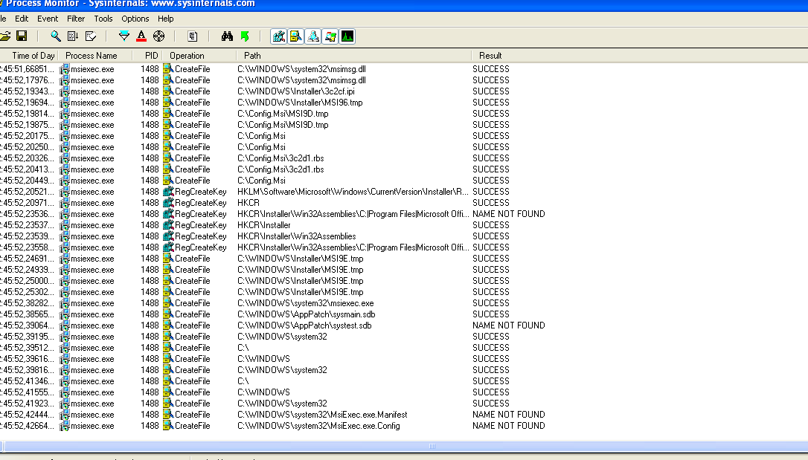

Рассмотрим один из .dll файлов помеченных программой ProcMon

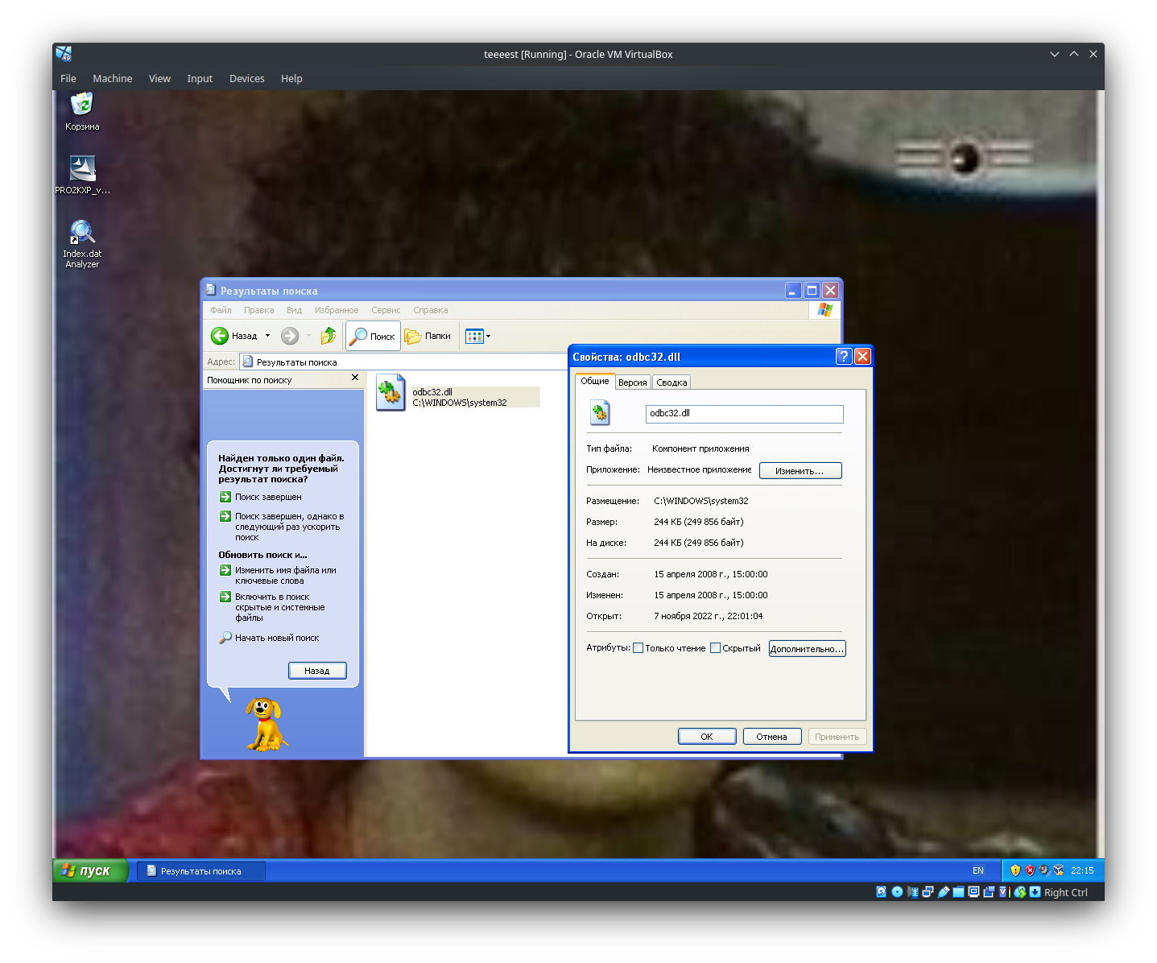

Последние изменения файлов в папке System32 были в 2015году, за исключением установленных сетевых драйверов

* + 1. Создание и редактирование файла (Обратите внимание на создание в реестре в ветвях с именем MRU новых параметров и файлов *.lnk, *.doc, *.tmp в файловой системе). С этой целью установите в ProcMon фильтры событий Image Path:WinWord, Operation: WriteFile, Write, RegSetValue.

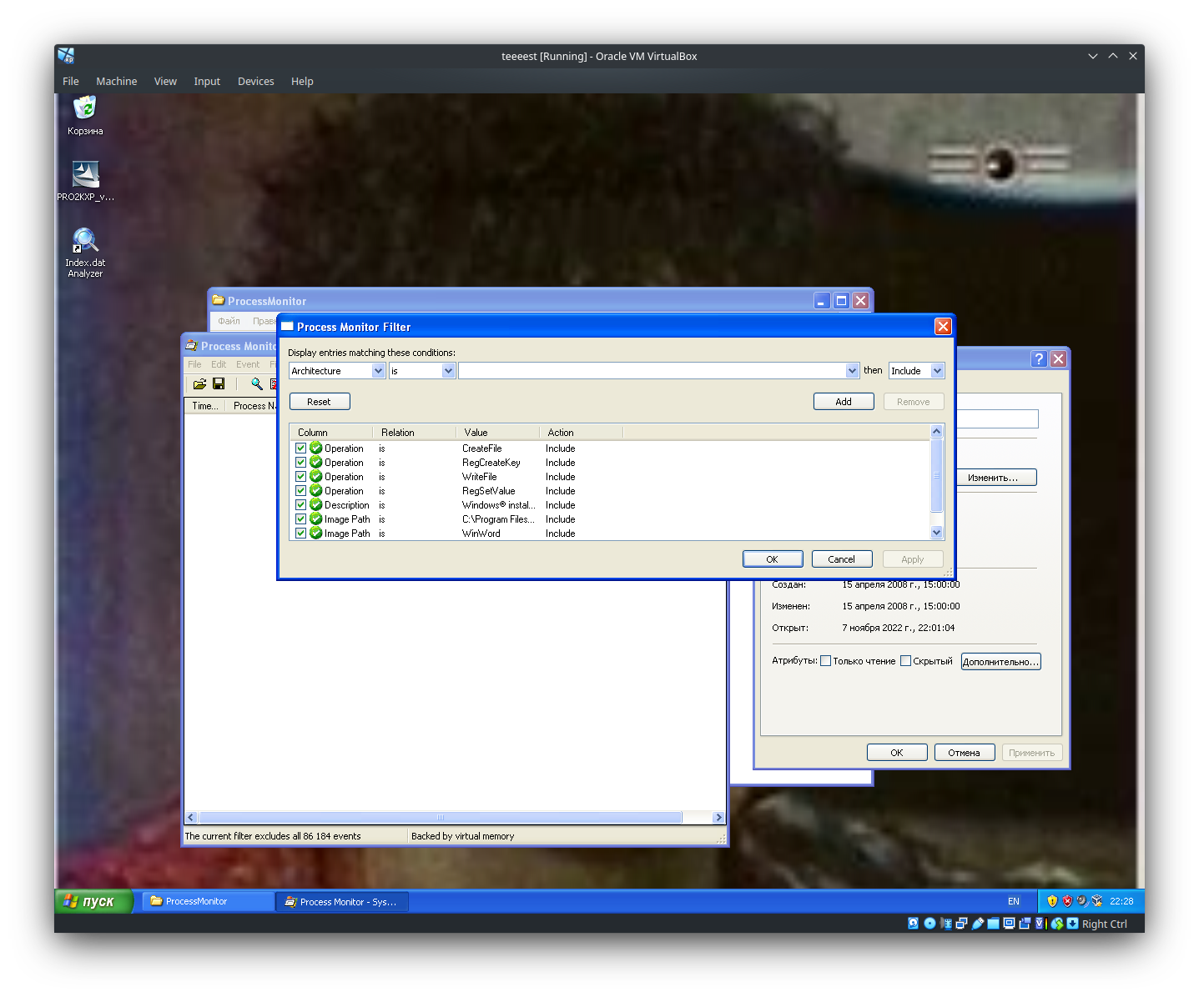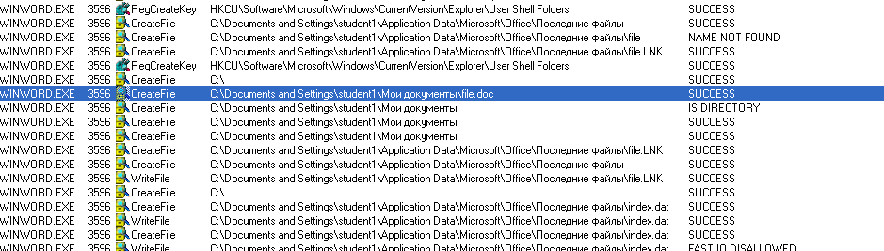

MRU ветка:

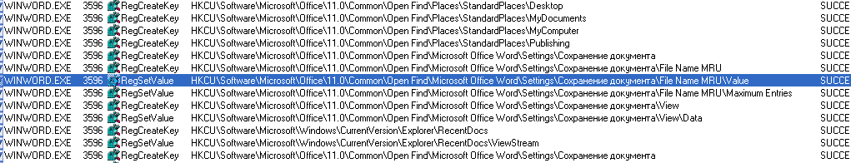

Сохраним новый файл

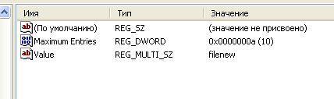

Изменение файла в прокмоне

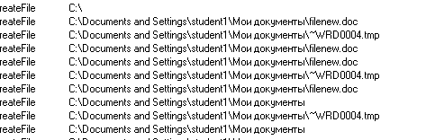

ВОПРОС: назвать временные файлы при работе с документом. На каком этапе, какой файл появлялся?

1. Браузера FireFox
   1. Установите этот браузер

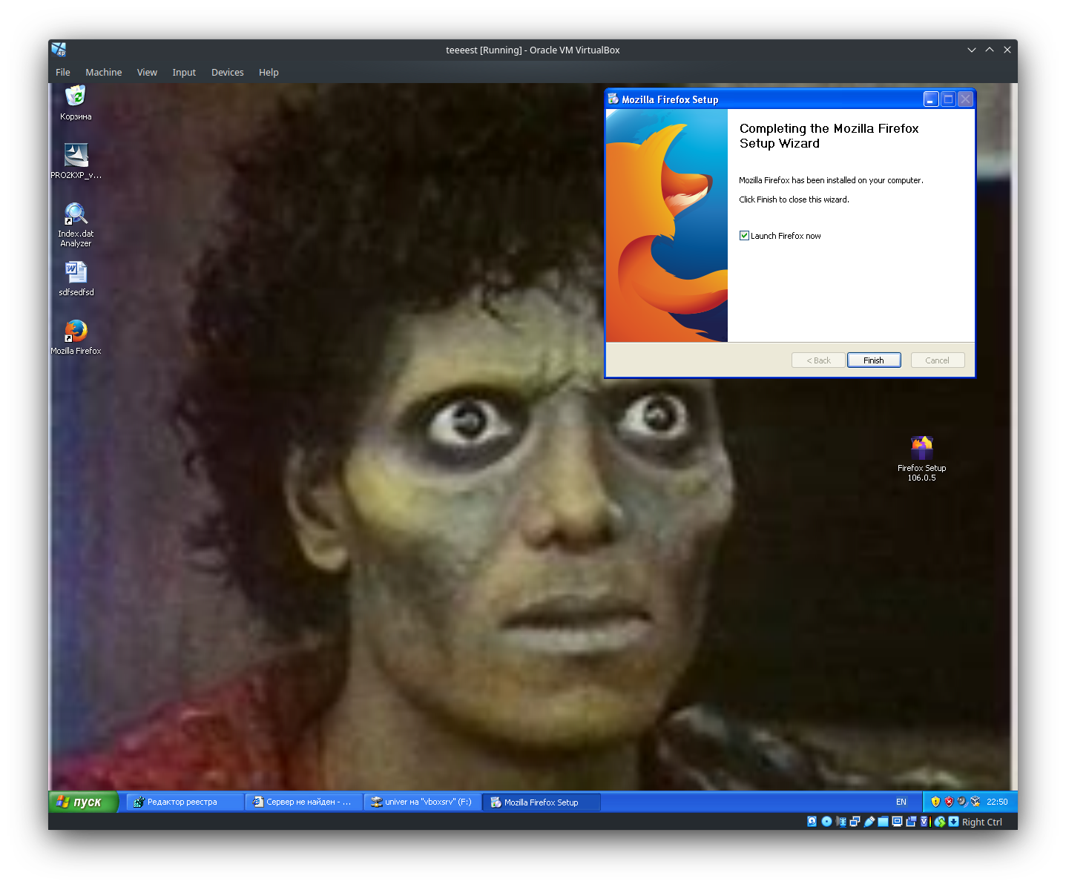

* 1. Установите в Virtual Box эмуляцию сети NAT, адаптер установите PCNet-Fast III .

Для данной части работы я использовал иной сетевой адаптер, тк с PCNet-Fast III доступа не было.

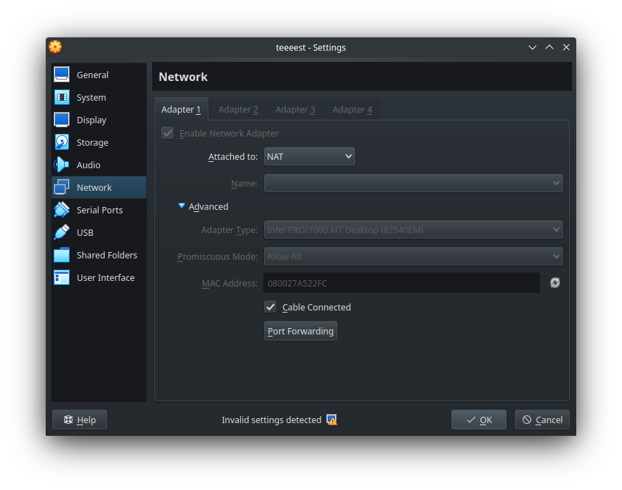

* 1. Методом мониторинга файловой системы и реестра Windows (ProcMon) определите области следообразования при выполнении следующих операций:
     1. Осуществите заход из виртуальной машины на сайты по протоколам http и https. Найдите области следообразования, указывающие на факт посещения сайтов.

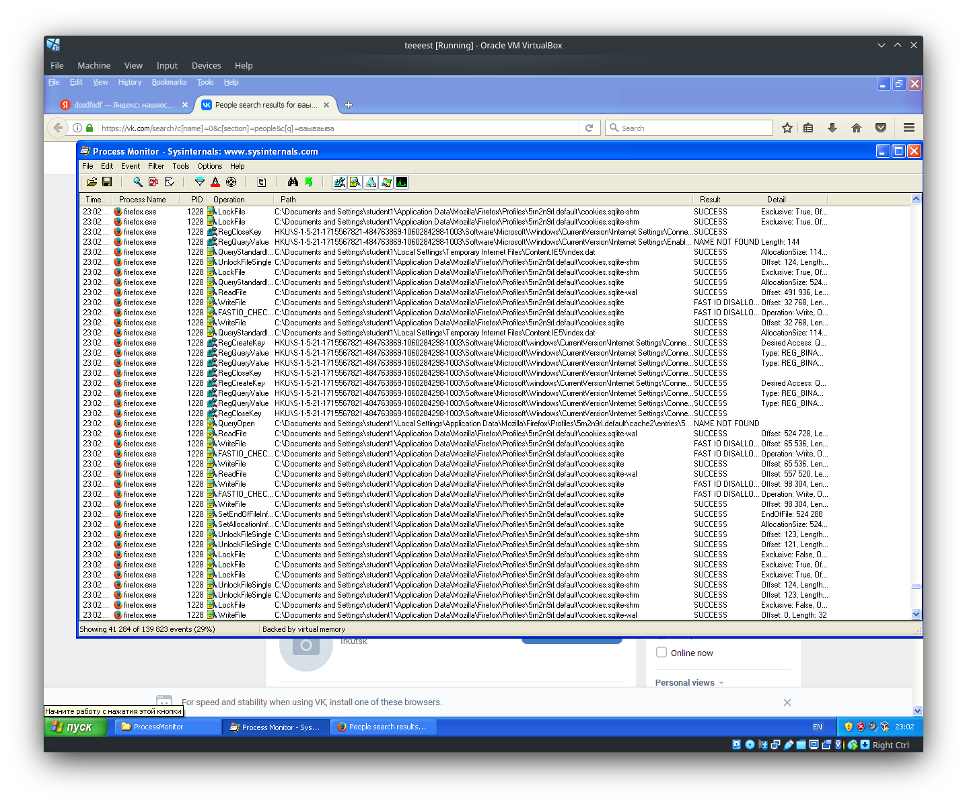

* + 1. Осуществите заход на сайты, требующие ввода данных в поля (GET). Найдите сведения об этом в областях следообразования. Для просмотра сведений используйте программу sqlitestudio-2.1.2.exe

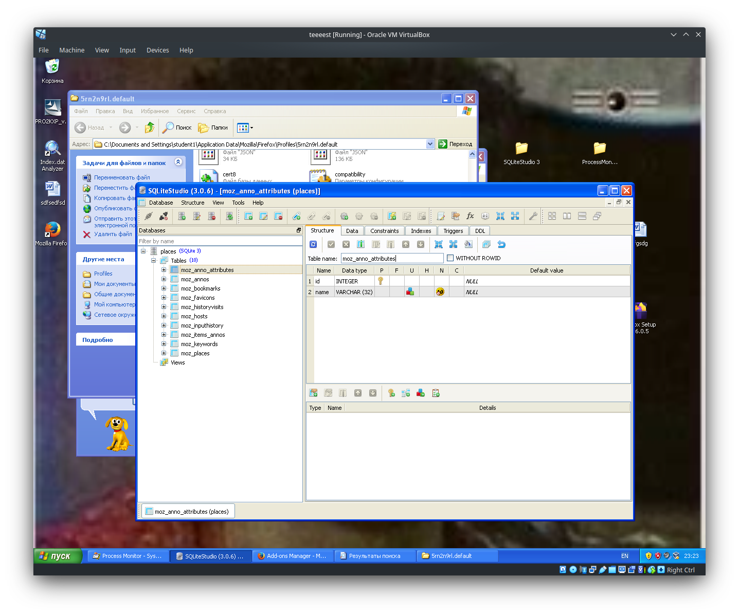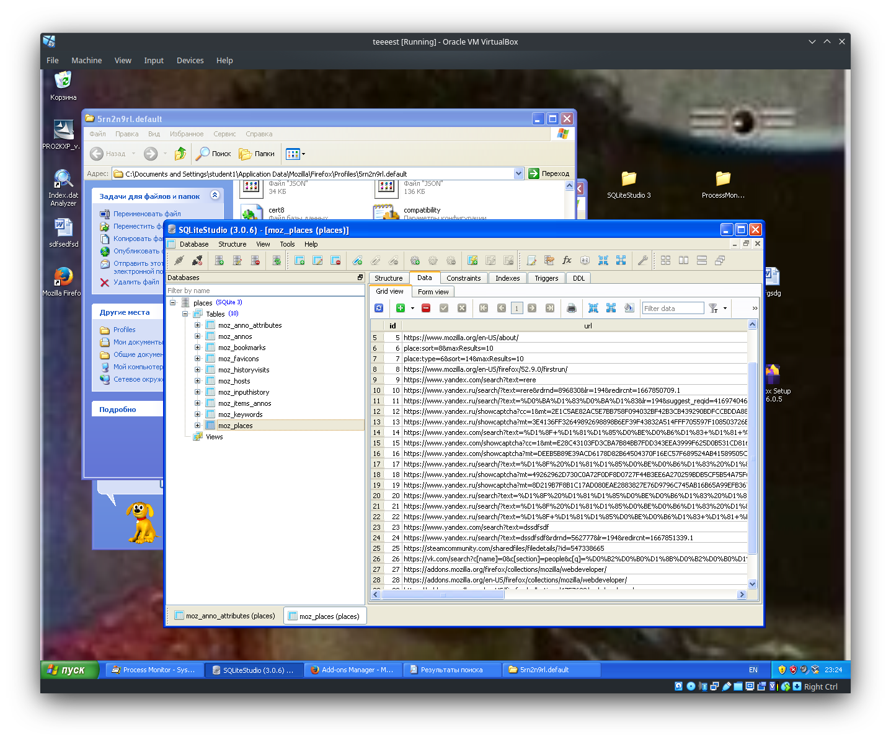

Переменные GET представлены многочисленно, их можно выявить по знаку «=», например text=%D1%8F...